附件一: 重庆市注册会计师 注册评估师行业月报表
单位: | 日期: | 金额单位：元
序号 | 项 目 | 本月数 |  |  | 本年累计
序号 | 项 目 |  |  | 其中：市外  业务 |  | 其中：市外业务
1 | 一、会计师事务所业务收入
2 | （一）财务报表审计
3 | 1.年报审计
4 | 2.中报审计
5 | 3.专项审计
6 | （二）内部控制审计
7 | （三）验资收入
8 | （四）涉税鉴证
9 | （五）工程预决算审核
10 | （六）其他鉴证业务
11 | （七）会计服务
12 | （八）税务服务
13 | （九）管理咨询
14 | （十）培训收入
15 | （十一）其他
16 | 二、评估机构业务收入
17 | （一）资产评估收入
18 | 1.整体资产评估
19 | 2.单项资产评估
20 | （二）土地估价收入
21 | （三）房地产评估收入
22 | （四）评估培训
23 | （五）评估咨询
24 | （六）其他
25 | 业务收入合计
26 | 补充资料：
27 | 客户数量（单位：个） | 本月数 |  |  | 本年累计
27 | 客户数量（单位：个） |  | 其中：市外业务 |  |  | 其中：市外业务
28 | 一、财务报表审计户数
29 | 二、内部控制审计户数
30 | 三、验资户数
31 | 四、资产评估户数
32 | 五、土地评估户数
33 | 六、房地产评估户数
34 | 七、涉税鉴证户数
35 | 八、工程预决算审核户数
36 | 九、其他鉴证业务户数
37 | 十、会计服务户数
38 | 十一、税务服务户数
39 | 十二、管理咨询户数
40 | 十三、其他业务服务户数
制表： |  | 审核：

附件二：
行业月报表网络报送操作说明

- 月报与之前季报采用相同上报系统。执业机构登录http://rep.cqicpa.org.cn，输入用户编码，登录密码，登录时间。注意登录时间应改为月报所属月份（非常重要）。
- 进入主界面后，首先点击界面下方“当前任务：” ，
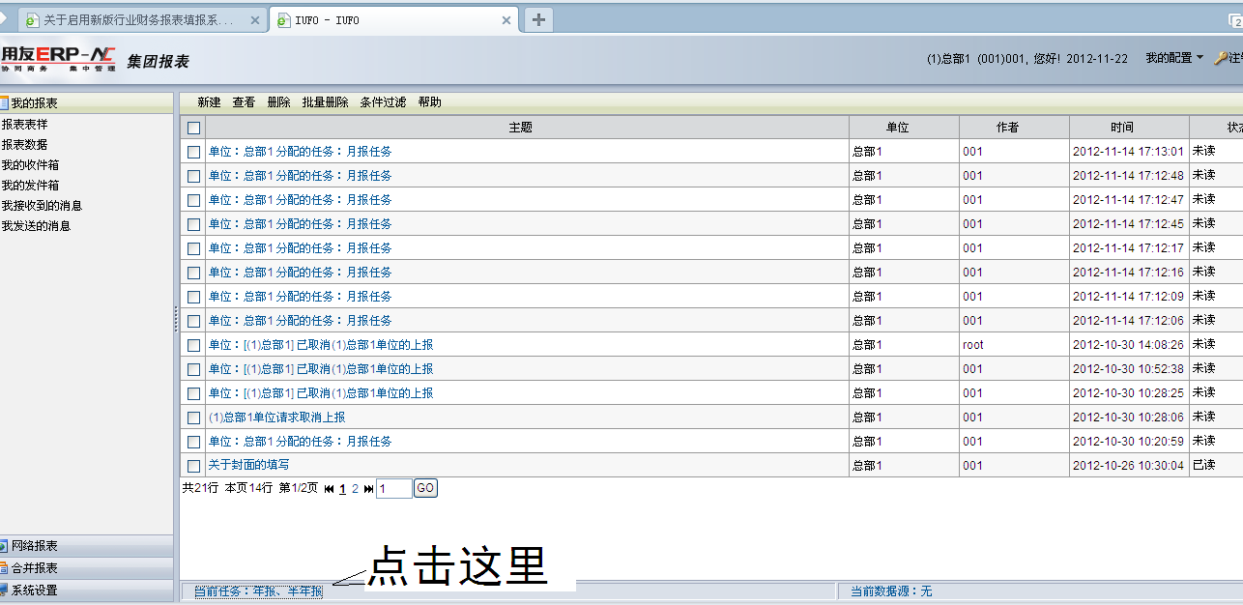

- 在弹出的新窗口中选择“月报”，再点击“设置”。新窗口自动关闭，此时系统默认为月报（在填报半年报，年报时重复此步骤，将任务改为“半年报、年报”）。
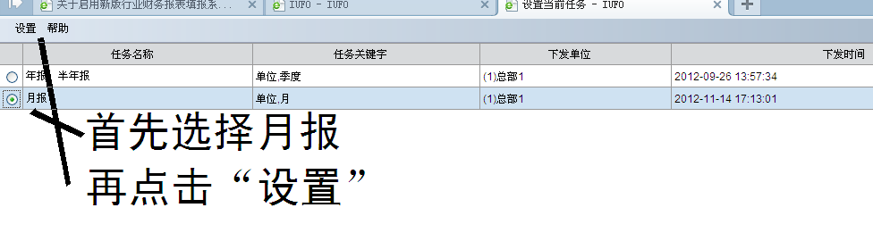

- 改为月报任务后，其他操作方式与季报相同。

